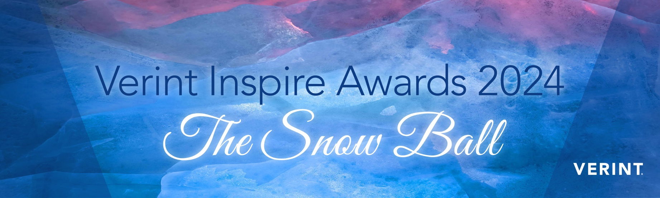

The Verint Inspire Awards 2024

Quest'anno vi invitiamo a partecipare al premio e a condividere i vostri successi.

È facile e veloce, con molti vantaggi tutti per voi!

Partecipare è facile

Controllate con attenzione la vostra iscrizione e inviatela all'indirizzo ufficiale [events.emea@verint.com](mailto:events.emea@verint.com)

Attenzione!

Assicuratevi di accettare le opzioni sui Social Media e i Comunicati stampa nell'ultima pagina.

In caso contrario, non potremo annunciare ufficialmente la vostra presenza nella rosa dei

candidati o tra i vincitori!

Raccontateci qualcosa di voi

|  |  |
| --- | --- |
| Nome: |  |
| E-mail aziendale: |  |
| Azienda |  |
| Telefono aziendale |  |
| Team o persona nominata per i premi (compresi i ruoli) |  |
| Categoria del premio (è possibile partecipare in più di una categoria): Vedere l'elenco completo delle categorie qui sotto | Vedere la pagina delle categorie di premi alla fine di questo documento. È possibile iscriversi a più di una categoria. |

È tutto pronto - La vostra iscrizione ai  
Verint Inspire Awards 2024

**Lo sapevate**? I nostri redattori saranno lieti di aiutarvi a scrivere il vostro contributo: con una semplice telefonata di 20 minuti potrete redigere il vostro contributo in tutta riservatezza e riceverlo per la revisione, dopodiché non dovrete fare altro che inviarlo. Scrivete a [sabine.becker@verint.com](mailto:sabine.becker@verint.com) per prenotare la vostra telefonata.

**Quale soluzione Verint state utilizzando?** *(Inserire i dettagli nelle caselle blu)*

|  |
| --- |
|  |

**Panoramica e sfide** – Quali sono le vostre sfide principali e perché avete scelto o utilizzato questa soluzione per superarle? Com'è organizzata la vostra azienda? Fornite qualche informazione di base, ad esempio sulle dimensioni dell'attività in termini di clienti che potete aiutare o sul volume delle interazioni, ecc.

|  |
| --- |
|  |

**Obiettivi** – Spiegate nel dettaglio quali sono i vostri obiettivi e requisiti e quali strategie impiegate per realizzare il vostro progetto e/o superare le vostre sfide.

|  |
| --- |
|  |

**Innovazione** – Illustrate alcuni esempi di pensiero innovativo e accorto scaturito da team e persone, che è stato di aiuto nella realizzazione del vostro progetto.

|  |
| --- |
|  |

**Risultati** – Fornite dati chiari che dimostrino i risultati ottenuti. Potrebbe trattarsi del miglioramento della soddisfazione dei clienti, dell'aumento dei ricavi, della riduzione dei costi operativi, dell'aumento della produttività e della riduzione dei rischi, ecc. in tutte le operazioni di contact center, back-office, filiale o marketing.

|  |
| --- |
|  |

Categorie dei premi

1. **Best Augmented Workforce**

Per quelle aziende che hanno mostrato un miglioramento e un potenziamento della forza lavoro, in cui sistemi automatizzati o automazione e persone reali collaborano senza soluzione di continuità per offrire una CX e un customer journey eccellenti, migliorando al contempo l'esperienza degli agenti. Ciò può includere anche configurazioni operative creative per superare i picchi di lavoro, ad esempio instaurando collaborazioni con i BPO.

1. **Innovating with AI & Analytics**

Un riconoscimento alle organizzazioni che analizzano, imparano e innovano sulla base delle esperienze dei propri clienti con l'aiuto di Verint Analytics e dell'AI.

1. **CX Automation Champion**

Riconoscere l'uso innovativo di Verint CX Automation per fornire risultati aziendali basati sull'intelligenza artificiale utilizzando soluzioni e bot Verint, fornendo risultati chiari rispetto alle metriche aziendali e migliorando la CX riducendo i costi.

1. **Supercharged Self-Service**

Per le organizzazioni che utilizzano approcci innovativi in modo da dare ai clienti la possibilità di servirsi autonomamente. Può includere l'uso di soluzioni come Verint Community, automazione/bot lato cliente, Knowledge Management e altro ancora. Se utilizzate le soluzioni Verint per offrire un self-service innovativo in diversi modi, questa è la categoria che fa per voi.

1. **Driving Digital First Engagement**

Per la creazione di customer journey con un'esperienza connessa attraverso i canali digitali e social preferiti dai vostri consumatori, per creare esperienze differenziate su scala, che incoraggiano la fedeltà dei clienti.

1. **Excellence in Back Office**

Per aver dimostrato miglioramenti significativi nelle operazioni di back office che hanno avuto come risultato il potenziamento dell'efficienza, con un impatto positivo sulle prestazioni operative e sull'esperienza complessiva dei clienti.

1. **Excellence in Regulatory Compliance**

Riconoscimento delle aziende che vanno ben oltre il "sufficientemente buono" e che pongono la compliance e la collaborazione al centro di azioni e comportamenti quotidiani, con una strategia a prova di futuro.

1. **Engaged Customer of the Year**

Questo premio sarà assegnato al cliente più impegnato, che ha scelto un'implementazione forte delle soluzioni Verint, un impegno con Verint e con gli altri clienti, e che condivide la propria storia come membro attivo di Verint Elevate.

Vorremmo condividere le vostre  
storie incredibili, se siete d'accordo.

**Avrete sempre l'ultima parola sull'approvazione definitiva.**

**Social Media SÌ/NO**

Il candidato gradisce essere inserito in brevi post nel periodo che precede la premiazione, per congratularsi con i candidati della rosa, i secondi classificati e i vincitori e annunciare la cerimonia di premiazione.

**Case Study SÌ/NO**

Le migliori proposte saranno selezionate per diventare casi di studio. Vi verrà inviata una bozza che potrete rivedere e modificare. In cambio del vostro tempo riceverete 1 giorno di servizi in omaggio. Siete interessati?

**Comunicati stampa SÌ/NO**

Se il candidato viene selezionato come vincitore, l'azienda del candidato accetta di partecipare a un comunicato stampa congiunto e a un riconoscimento su Verint.com, annunciando il premio del candidato?

Siamo impazienti di festeggiare con voi i vostri successi!

